Администрация Свердловского района
в городе Красноярске информирует:
Указанные транспортные средства необходимо добровольно переместить в 30-дневный срок с момента опубликования, в рамках постановления от 19.04.2024 № 354 "Об утверждении Положения о порядке выявления, перемещения, временного хранения и утилизации брошенных, в том числе разукомплектованных транспортных средств на территории г. Красноярска"
№  п/п | Адрес размещения  транспортного средства | Регистрационные данные транспортного средства | Фотоизображение транспортного средства
1 | ул. Судостроительная, 26 «Г» | транспортное средство марки «ВАЗ 21150», государственный регистрационный знак Н672УН/124, цвет серый | 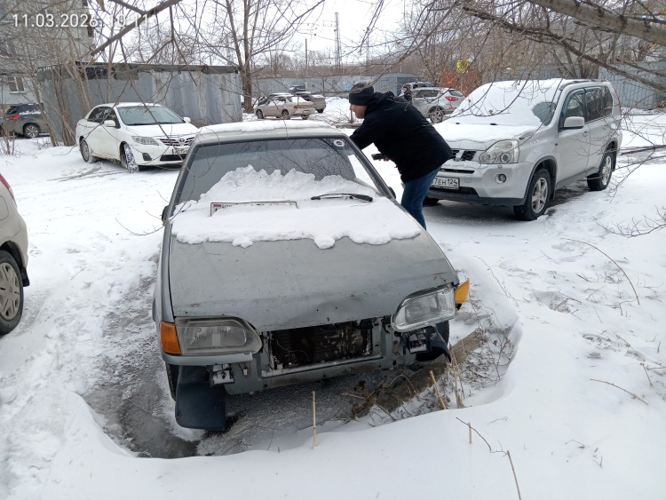
2 | ул. Семафорная, 15 «А» | транспортное средство марки «ВАЗ 2106», государственный регистрационный знак Х109АН/24, цвет синий | 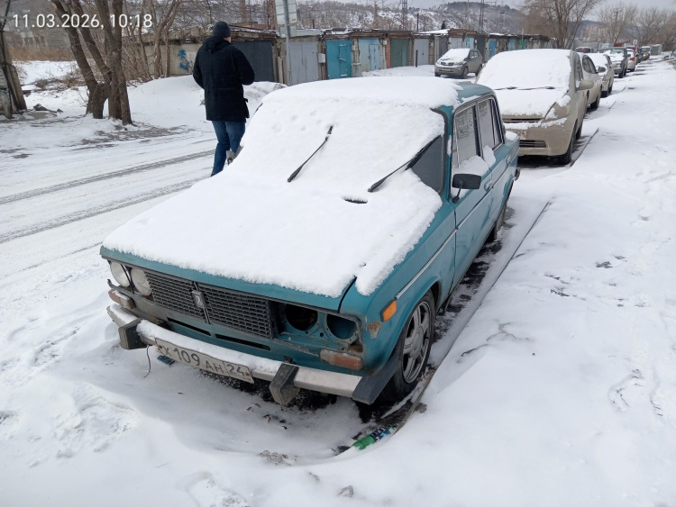
3 | ул. Семафорная, 15 «А» | транспортное средство марки «LADA KALINA», государственный регистрационный знак отсутствует, цвет серый | 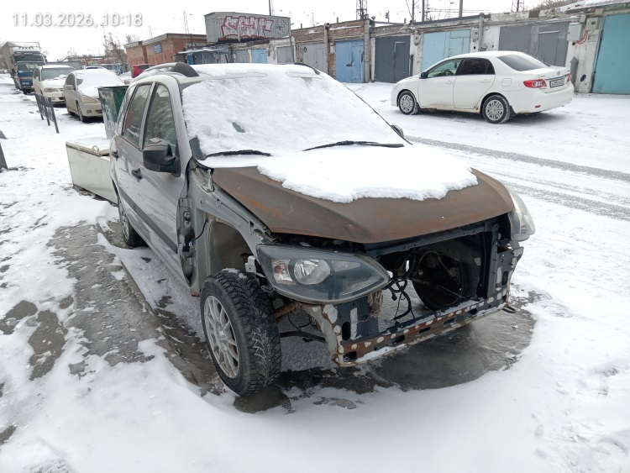
4 | ул. Семафорная, 15 «А» | транспортное средство марки «MAZDA TITAN»  государственный регистрационный номер С797АО/124, цвет синий | 